%название доклада%
%И. В. Еремин%
%Полное название организации%
%Индекс, адрес организации%
E-mail: %адрес электронной почты%

Инструкция содержит подробные правила оформления текстов докладов, которые будут опубликованы в Трудах IX всероссийской конференции «Фундаментальные и прикладные проблемы современной механики. Инструкция моделирует авторский оригинал текста доклада, удовлетворяет всем предъявляемым требованиям и является «образцом для подражания». Файл с настоящей инструкцией можно использовать как шаблон для подготовки текста доклада.
Авторский оригинал текста доклада (1 экз), и электронный вариант доклада (1 экз) оформленные в соответствии с данными требованиями и экспертное заключение о возможности опубликования в открытой печати, должны быть представлены в Организационный комитет не позднее 15.08.2016 г. Адрес оргкомитета: 634050, Россия, г. Томск, пр. Ленина, 36, стр. 27, НИИ ПММ ТГУ,
e-mail: conference@niipmm.tsu.ru.
Объем. Доклад, оформленный в соответствии с данными правилами, включая рисунки и таблицы, не должен превышать 3 (трех полных) страниц формата А4 (210×297 мм) набранных в редакторе Microsoft Office Word.
Структура текста доклада. Текст доклада, как правило, включает следующие составляющие (указываются в порядке их следования):
- Название доклада;
- Список авторов;
- Список организаций;
- Полный почтовый адрес;
- Основное содержание доклада;
- Список литературы.
Границы расположения текста. Весь текст доклада должен размещаться в границах, определяемых следующими параметрами страницы: размер бумаги А4 (210×297 мм); ориентация книжная; верхнее поле 2 см, нижнее поле 2 см, левое поле 3 см, правое поле 1 см.
Особенности набора текста. Название доклада, списки авторов, организаций и полный почтовый адрес размещаются в одноколонной полосе набора формата А4. Остальные составляющие доклада набираются в две колонки одинаковой ширины – 8 см. Интервал между колонками – 10 мм. При наборе всего текста использовать только шрифт Times New Roman (кириллица).
Основной текст доклада. Основное содержание доклада набирается обычным шрифтом 10-го размера и выравнивается по ширине колонки, абзац 0.5 см. Межстрочный интервал – одинарный.
Список литературы набирается шрифтом 9-го размера с выравниванием по левому краю и должен включать все ссылки на литературу в порядке их появления в тексте [1].
Особенности оформления рисунков, таблиц и формул. Примером оформления рисунков служит рис. 1. Надписи и обозначения в иллюстрациях должны быть четкими, разборчивыми.
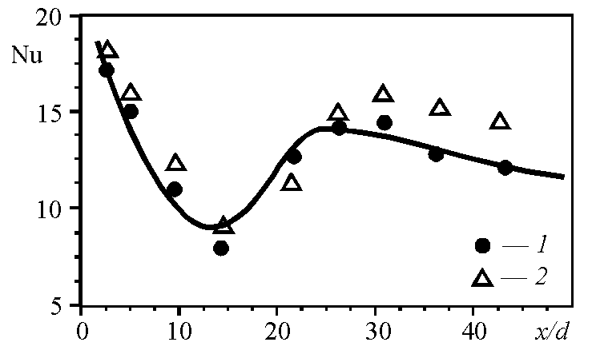
Рис. 1. Изменение числа Нуссельта в трубе
Примером оформления таблиц является табл. 1, в которой указаны значения параметров для оформления различных элементов доклада.
Таблица 1. Оформление элементов доклада
Элементы текста | Шрифт,  написание | Размер шрифта, пт | Вырав-нивание
Название доклада | Полужирный  Прописные | 12 | По центру
Список авторов | Полужирный  По образцу | 12 | По центру
Список организаций | Обычный  По образцу | 10 | По центру
Почтовый адрес | Обычный  По образцу | 10 | По центру
Основной текст | Обычный | 10 | По ширине
Список литературы | Обычный | 9 | По левому краю

Формулы нумеруются арабскими цифрами по правому краю колонки. Размер шрифта для символов при наборе переменных в формулах и тексте – 10 пт; размер индексов при переменных, размер показателей степени и т.п. – не менее 8 пт. Пример оформления математической формулы и пояснений к ней:
(1)
где ; – тепловой поток через стенку, Вт/м².
Написание символов:
- Все символы греческого алфавита имеют обычное (прямое) написание (α, β, Σ, Π).
- Символы латинского алфавита, используемые
  - в именах переменных (p, v, T, w ...), в именах индексов (i, j, k) – курсивного написания;
  - в обозначениях математических функций (sin, exp, ln), критериев подобия (Nu, Re), химических формулах (Al₂O₃) – обычного (прямого) написания.
Числовые значения всегда, и в формулах, и в индексах, набираются обычным (прямым) шрифтом. Разделитель между целой и дробной частями – точка (0.3, 2.57 и т.д.).
Широкое распространение компьютерных средств подготовки текстов научных докладов (статей), возможности этих средств, их доступность и относительная простота применения позволяют Оргкомитету надеяться на то, что соблюдение данной инструкции не будет слишком сложным для авторов докладов.

Литература
- Алемасов В.Е., Дрегалин А.Ф., Тишин А.П. Теория ракетных двигателей. М.: Машиностроение, 1980. 534 с.

